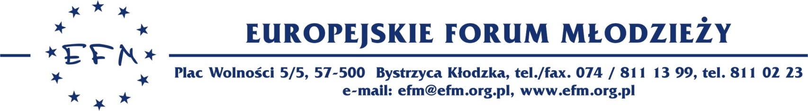

Formularz zgłoszeniowy na międzynarodowe seminarium

⁯ 18 – 26 maja 2014, Nancy/ Francja
“Religion and the Youth Work “
- Imię i nazwisko ..................................................................................................................................

- Adres zamieszkania (korespondencyjny): ....................................................................................................................................................................................................................................................................

- Kontakt:
Telefon: …………………………………………………………………………………….

Fax: …………………………………………………………………………………………
E-mail: ……..............................................................................................................

- Adres instytucji..........................................................................................................

- Data urodzenia: ........................................................................................................

- Dotychczasowy udział w międzynarodowych projektach młodzieżowych
........................................................................................................................................................................................................................................................................................................................................................................................................................................................................
- Znajomość języka angielskiego (wymagana w stopniu komunikatywnym) oraz jak długo trwała nauka języka angielskiego:
………………………………………………………………………………………………

- Moje zainteresowania ............................................................................................................................................................................................................................................................................................................................................................................................................................................................................................................................................................................................................................................................................................................................................................................................................

9. Specjalne uwarunkowania dotyczące zakwaterowania (np. wegetarianie)
....................................................................................................................................................................................................................................................................

Zgłaszam swój udział w wymianie międzynarodowej:
„Religion and the Youth Work “

Wyrażam zgodę na przechowywanie i przetwarzanie moich danych osobowych przez Europejskie Forum Młodzieży dla celów projektu.
Deklaruję – z chwilą zakwalifikowania mnie do udziału w szkoleniu - wpłatę kwoty 30% kosztów podróży międzynarodowej + 30 euro - wkład własny uczestnika w projekt + ok. 30 zł -ubezpieczenie na konto Europejskiego Forum Młodzieży:
Bank PKO BP o/Kłodzko, nr: 11 10205112 0000 740 2 0005 89 33

........................................................
data, podpis

Zainteresowane osoby prosimy o nadsyłanie wypełnionych formularzy na adres biura Europejskiego Forum Młodzieży (Plac Wolności 5/5, 57-500 Bystrzyca Kłodzka) lub faksem na nr 074 8111 399 bądź na e-mail: evs@efm.org.pl

